鄂州地区2018-2019学年上学期期末考试八年级物理试卷

满分100分，考试时间90分钟
一．选择题（3X15=45分）
1.小海在自习课上“吼”了一声，“吼”声达到85 dB，旁边同学的耳朵被震得嗡嗡响，关于他的“吼”声，下列说法不正确的是 ( )
A．“吼”声属于超声波 B．“吼”声传递了能量
C．“吼”声属于噪声 D．85分贝说明“吼”声响度大
2.在使用小提琴前,乐师常旋动琴弦轴以调节琴弦的松紧,俗称“定弦”,这主要是为了改变声音的( )
A. 振幅 B. 响度 C. 音调 D. 音色
3.小明同学在家中用两个平面镜和纸筒制作了一个简易潜望镜，如图所示， 他把该
潜望镜放到窗户下观察窗外的物体，则观察到的物体的像是（ ）
A.正立的虚像 B.倒立的虚像 C.正立的实像 D.倒立的实像
4.在探究凸透镜成像规律的实验中,当凸透镜、光屏和烛焰的位置如图所示时,光屏上能成一清晰的像,则( )
A. 所成的是正立、缩小的实像
B. 所成的是倒立、缩小的实像
C. 把凸透镜向左移动，调整光屏的位置，得到的像变小
D. 把凸透镜向右移动，调整光屏的位置，得到的像变小
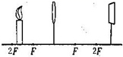
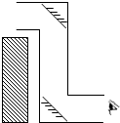

（3题图） （4题图）
5.下列关于我们考室里一张单人课桌的估测，最接近实际的是（ ）
A. 课桌质量约50kg B. 课桌高度约为0.8m
C. 桌面面积约为4m² D. 课桌抽屉容积约为1m3
6.甲、乙两物体都作匀速直线运动，甲的速度是乙的3倍，甲运动的时间是乙的1/2，则甲通过的路程是乙的（ ）
A. 3倍 B. 1/2 C. 2/3 D. 3/2
7.幻灯机的镜头焦距为f，用它放映时，要在屏幕上成放大的清晰的像，屏幕与镜头间的距离应该（ ）
A. 大于2f B. 等于f C. 大于f，小于2f D. 小于f
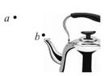
8.如图所示，用水壶烧水，水烧开后能看到壶嘴周围有“白气”产生，其中a、b两位置有一处“白气”较浓。以下关于“白气”的描述正确的是（ ）
A.它是水蒸气，a处较淡 B.它是水蒸气，b处较淡
C.它是小水滴，a处较浓 D.它是小水滴，b处较浓
9.如图是标准大气压下,质量为1g的某液体的体积−温度图像,以下说法正确的是( )
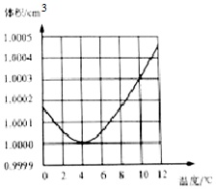
A. 4℃时，液体密度最小
B. 温度升高，液体密度不变
C. 1℃时液体的密度比5℃时的小
D. 由1℃升高到8℃，液体体积一直变大

10.下列说法中正确的是( )
A. 光所走的路径总是最短的路径 B. 漫反射不遵循光的反射定律
C. 物体经平面镜成等大的实像 D. 光总是沿直线传播
11.体育课上测量学生跳远成绩时，教体育的王老师选择下列哪种尺子比较合适( )
A.分度值为1mm的米尺 B.分度值为1cm．量程为10m的卷尺
C.分度值为1cm，量程为1.5m的软尺 D.分度值为1dm，量程为20m的卷尺
12.甲看到路旁的树木向北运动,乙看到甲静止不动,若以地面为参照物,则( )
A. 甲向南运动，乙向北运动 B. 甲、乙都向南运动
C. 甲、乙都向北运动 D. 甲向北运动，乙向南运动
13.下列说法中,正确的是 ( )
A. 月亮是一个巨大的光源 B. 太阳光传播到我们眼睛不需要时间
C. 光只在真空中才沿直线传播 D. 光在玻璃和水中传播的速度不同
14.北魏著名地理学家、散文家郦道元在脍炙人口的《三峡》名篇中曾写道“至于夏水襄陵,沿溯阻绝。或王命急宣,有时朝发白帝,暮到江陵,其间千二百里(1里=0.5公里=0.5km),虽乘奔御风,不以疾也。”则可估算出船的平均速度大约为( )
A. 25km/h B. 50 km/h C. 100 km/h D. 150 km/h
15.正在熔化的冰拿到某房间里,冰不再熔化,这说明( )
A. 房间里的温度一定为0℃ B. 外界没有传热给冰
C. 冰没有传热给外界 D. 房间温度在0℃以上

二．填空题（16、17、18题每空1分；19、20题每空2分，共14分)
16． 打开电冰箱门时，常会看到电冰箱门的附近出现一股“白气”，打开热水瓶时也会看见这种“白气”，两种“白气”都是水蒸气液化形成的小水滴，前者是_______中的水蒸气液化形成的，后者是_______中的水蒸气液化形成的．
17.在《刻舟求剑》的寓言故事中，坐在船上的刻舟人最终未能寻到其落水的剑，是因为船相对于河岸是 的，而剑相对于河岸是 的（选填“运动”或“静止”）
18.人的眼球好像一架照相机，晶，来自物体的光会在视网膜上形成一个______的像(选填“正立”或“倒立”).近年来，许多青少年由于长期不注意用眼卫生，而导致近视。有一种治疗近视眼的手术，采用激光对角膜进行处理，使晶状体和角膜构成的透镜对光的偏折能力变得______些(选填“强”或“弱”).
19.走进温馨的物理考场,回想起你的自身经历,你走路时的步幅约为50______,你跑100m所需时间约为16______，教室空气的密度约为1.29 (填上合适的物理量单位).
20.一个铜球的质量是178g,体积是0.05dm3,则这个铜球空心部分的体积是___cm3(铜的密度是8.9x103kg/ m3).

三．作图题21题2分，22题3分，23题4分，共9分）
21.如图甲是做匀速直线运动物体的“路程与时间关系”的图像，请你根据甲图在乙图中画出同一物体的“速度与时间关系”的图像.（2分）
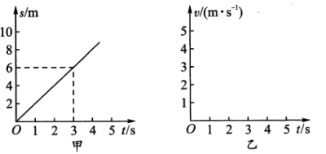
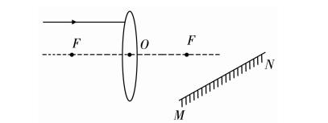
22.如图所示，请画出入射光线经过凸透镜折射后的折射光线和这条折射光线再经平面镜MN反射后的反射光线。（3分）

23.按要求作图：（4分）
(1)如图甲所示,AB是镜前一个点光源S发出的光线经平面镜反射后的两条反射光线,请在图中标出点光源S和像点S′的位置，并完成反射光路图。
(2)如图乙所示，画出线段AB经平面镜成的像。
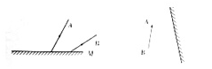

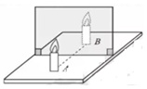
乙
甲jia甲ia

- 实验题(24题6分，25题5分，26题8分，共19分）
24.（6分）同学利用如图所示的实验装置探究平面镜成像的特点．
（1）在水平桌面上铺一张白纸，纸上竖立一块透明玻璃板．把蜡烛A点燃放在玻璃板的前面，该同学应在玻璃板___（选填“前面”或“后面”）观察蜡烛A经玻璃板___（选填“反射”或“折射”）所成的像．
（2）再拿一支外形相同但___的蜡烛B放在玻璃板后面移动，直到看上去跟蜡烛A的像___．
（3）该同学体会到用玻璃板代替平面镜，成像虽没有平面镜清晰，但能观察到蜡烛___（选填“A”或“B”），便于确定 ．
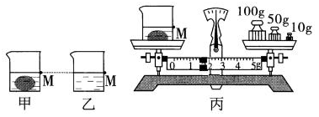
25.（5分）小军用天平、烧杯、油性笔及足量的水测量一块鹅卵石的密度，实验步骤如下：
第一步：将天平放在水平桌面上，把游码拨至标尺零刻度处，
发现横粱稳定时指针偏向分度盘的右侧，要使横粱在水平位置平衡，
应将平衡螺母往____（选填“左”或“右”）调。
第二步：用调好的天平分别测出鹅卵石的质量是31.6g和空烧杯
的质量是90g。
第三步：如图甲所示，把鹅卵石轻轻放入烧杯中，往烧杯倒入适量的水，用油性笔在烧杯壁记下此时水面位置为M，然后放在天平左盘，如图丙所示，杯、水和鹅卵石的总质量为____g。
第四步：将鹅卵石从水中取出后，再往烧杯中缓慢加水，使水面上升至记号M，如图乙所示，用天平测出杯和水的总质量为142g，此时杯中水的体积为____cm³。
第五步：根据所测数据计算出鹅卵石的密度为____g/cm³。
第六步：若小军在第四步骤测量过程中，用镊子添加砝码并向右旋动平衡螺母，直到天平平衡，此错误操作将导致所测密度偏____。
26.（8分）探究水沸腾时温度变化的特点
(1)在安装实验装置时,合理的安装顺序是 (填序号).
①烧杯和水 ②酒精灯 ③铁杆和温度计(含纸盖) ④铁圈和石棉网
(2)下表是小燕记录的实验数据：
时间/min | 0 | 1 | 2 | 3 | 4 | 5 | 6 | 7
温度/℃ | 88 | 90 | 92 | 94 | 96 | 98 | 98 | 98
实验过程中,她发现在第3min时,水中的气泡在上升的过程中逐渐 (选填“变大”或“变小”).
(3)由数据可知，水沸腾时，继续加热，水的温度 .
(4)通过学习,小燕终于明白妈妈用炉火炖汤时,在汤沸腾后总是 的道理(选填“保持大火”或“调为小火”).

五．计算题（27题5分，28题8分）
27距离传感器发出的超声波遇到物体后反射回传感器,传感器收到信号后自动计算出物体与传感器的距离,并显示物体的距离(s)一时间(t)图象。超声波在空气中的速度是340m/s.
(1)若传感器在发出信号后0.01s收到从物体反射回来的信号。物体距传感器多远?（3分）
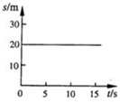
(2)若显示物体的s−t图象如图，物体在0至15s的运动情况如何。（2分）

28.一只杯子装满水后总质量为300g，投入一块小石块溢出部分水后总质量为315g，取出石块，杯子和水的总质量为290g，求：
(1)小石块的是体积多少?（2分）
(2)小石块的质量是多少?（3分）
(3)小石块的密度是多少?（3分）

参考答案
一．选择题
题号 | 1 | 2 | 3 | 4 | 5 | 6 | 7 | 8 | 9 | 10 | 11 | 12 | 13 | 14 | 15
答案 | A | C | A | D | B | D | D | C | C | A | B | B | D | B | B

- 填空题
- ：空气；热水瓶 17.运动；静止 18.倒立；弱 19.cm；s; kg/m3
- 30cm3
- 作图题
21.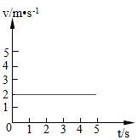22.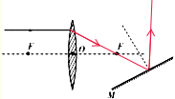23.略
- 实验题
- ：（1）前面； 反射；（2）不点燃；完全重合；（3）B．像的位置
- (1) 左 (3)161.6 (4)52 (5)2.63 (6)大
- （1）②④①③；（2）变小；（4）不变；（5）调为小火．
- 计算题
27.(1)物体距传感器1.7m；
(2)物体在0至15s处于静止状态
28.(1)石块的体积为10cm3；
(2)石块的质量为25g；
(3)石块的密度是2.5g/cm3

